1
Marks: 1
Što prikazuje slijedeća slika
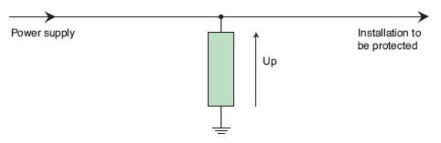
Choose one answer.
 | a. Princip premošćivanja kvara
 | b. Princip serijske zaštite
 | c. Princip paralelne zaštite
 | d. Princip zaštite uzemljenjem
Correct
Marks for this submission: 1/1.

Question 2
Marks: 1
Što predstavlja I_{b} u poglavlju G, MG priručnika?
Choose one answer.
a. najveća pogonska struja opterećenja
b. najmanju struju izvora
c. nazivnu struju zaštitnih uređaja
d. najveću struju izvora
e. najmanja pogonska struja opterećenja
Correct
Marks for this submission: 1/1
Question 3
Marks: 1
Koliki je cosφ kućanske električne pećnice ?
Choose one answer.
a. blizu 1
b. točno 1
c. blizu 0
d. oko 0,5
Correct
Marks for this submission: 1/1.
Question 4
Marks: 1
Ako dođe do pucanja kabela ili neutralnog vodiča, doći do
Choose one answer.
a. elektrostatskog prenapona
b. prijelaznog prenapona
c. atmosferskog prenapona
d. operacijskog prenapona
Incorrect
Marks for this submission: 0/1
Question 5
Marks: 1
Je li povećanje energetske učinkovitosti smanjuje komfor potrošača?
Choose one answer.
a. Da
b. Ne
Correct
Marks for this submission: 1/1
Question 6
Marks: 1
Koji je maksimalni napon čovjek može podnijeti trajno u javnim instalacijama?
Choose one answer.
a. 120 V istosmjerno
b. 50 V izmjenično
c. 50 V istosmjerno
d. 120 V izmjenično
Correct
Marks for this submission: 1/1.
7
Marks: 1
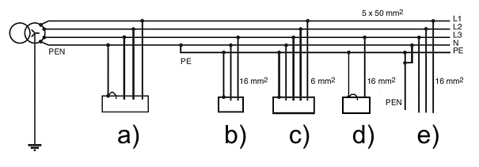
Koji od odvoda desno od uzemljenja nije dobro izveden (2 točna odgovora)?
Choose at least one answer.
 | a. trošilo a
 | b. trošilo c
 | c. trošilo d
 | d. trošilo e
 | e. trošilo b
Correct
Marks for this submission: 1/1.
Question 8
Marks: 1
Koji redukcijski faktor se koristi ako imamo 3 strujna kruga i udaljenost višejezgrenih vodiča od 0,25 m?
Choose one answer.
a. 0,80
b. 0,70
c. 0,90
d. 0,75
e. 0,65
Incorrect
Marks for this submission: 0/1. Tablica G18
Question 9
Marks: 1
Koliko je privremeno dozvoljeno odstupanje napona u niskonaponskim sustavima (s obzirom na nazivni) prema IEC-u?
Choose one answer.
a. + 5%/ - 5%
b. + 10%/ - 5%
c. + 10%/ - 10%
d. + 5%/ - 10%
Correct
Marks for this submission: 1/1.
10
Marks: 1
Zaštitni (PE) vodič služi kao veza između svih vodljivih dijelova, kako bi se stvorili ekvipotencijalni uvjeti. Spojeni su na glavno uzemljenje instalacije. Zaštitni vodiči (4 točna odgovora):
Choose at least one answer.
a. Moraju biti žuto-zelene boje
b. Ništa od navedenog
c. Moraju biti zaštićeni protiv kemijskih oštećenja
d. Moraju biti zaštićeni protiv mehaničkih oštećenja
e. Moraju biti izolirani
Correct
Marks for this submission: 1/1.
11
Marks: 1
Preopterećenje elemenata instalacije definira se:
Choose one answer.
a. Dozvoljenom strujom opterećenja i strujom kratkog spoja mjerodavnom za ugrijavanje
b. Strujom preopterećenja i strujom kratkog spoja mjerodavnom za ugrijavanje (u vremenu trajanja kratkog spoja)
c. Maksimalnom strujom u normalnom pogonu i strujom kratkog spoja mjerodavnom za ugrijavanje
d. Strujom preopterećenja i strujom kratkog spoja mjerodavnom za ugrijavanje
Correct
Marks for this submission: 1/1.
12
Marks: 1
Koliki je radni vijek (u satima) kompaktnih fluorescentnih žarulja?
Choose one answer.
a. 10000 – 20000 h
b. 2000 – 4000 h
c. 14000 – 18000 h
d. ništa od navedenog
e. 1000 – 2000 h
Incorrect
Marks for this submission: 0/1.
13
Marks: 1
Trajna struja kratkog spoja K3, direktno ovisi o načinu uzbude generatora koji napaja mrežu?
Choose one answer.
a. ne
b. da
Correct
Marks for this submission: 1/1.
14
Marks: 1
Rasklopna se moć prekidača sa povećanjem temperature:
Choose one answer.
a. smanjuje
b. ne mijenja
c. povećava
Correct
Marks for this submission: 1/1.
Question 15
Marks: 1
Glavne karakteristike koje se promatraju za implementiranje UPS-a (besprekidno napajanje) su (2 točna)
Choose at least one answer.
a. vremenske prilike
b. osjetljivost trošila na prekide napajanja
c. sve navedeno
d. osjetljivost trošila na smetnje
Correct
Marks for this submission: 1/1.
16
Marks: 1
Ako je na strujni transformator koji ima strujnu pogrešku 1% priključen instrument koji ima pogrešku 1% koliko iznosi pogreška mjerenja?
Choose one answer.
a. ne može se odrediti ili odgovor nije ponuđen
b. 2.00 %
c. 1.73 %
d. 1.41%
e. 1.00 %
Incorrect
Marks for this submission: 0/1. Ispravljeno
17
Marks: 1
Mreže TT-b i IT-c imaju...
Choose one answer.
a. Zajedničko pogonsko i zaštitno uzemljenje
b. Nemaju uzemljenje
c. Odvojeno pogonsko i zaštitno uzemljenje
Correct
Marks for this submission: 1/1.
18
Marks: 1
U podjeli kupaonica na zone, koliko je zona 3 udaljena od prethodne?
Choose one answer.
a. 5 m
b. 5 m
c. 2,4 m
d. 0,6 m
e. 10 m
f. 0,5 m
Correct
Marks for this submission: 1/1.
19
Marks: 1
Zašto mi osobno želimo uopće poboljšati faktor snage?
Choose one answer.
a. Jer smo energetičari i o tome trebamo brinuti
b. Jer brinemo o vodičima električne mreže i želimo da su gubici što manji
c. Zato jer nam se financijski isplati u kratkom roku
Correct
Marks for this submission: 1/1.
20
Marks: 1
U sustavu TN uzemljenja, je li je glavni prekidač dostupan potrošaču?
Choose one answer.
a. Da
b. Ne
Correct
Marks for this submission: 1/1.
21
Marks: 1
Kako se zove mjera za sprečavanje neželjenih sklopnih kombinacija?
Choose one answer.
a. Blokada sklopnih uređaja (interlocking)
b. Otpuštanje sklopnih uređaja (released)
c. Deblokada sklopnih uređaja (locking)
d. Zaključavanje sklopnih uređaja (unreleased)
Correct
Marks for this submission: 1/1.
22
Marks: 1
Koji od navedenih dokumenata su vezani uz gradilište?
Choose at least one answer.
a. Građevinski dnevnik
b. Upute za rukovanje perilicom rublja
c. Građevinska knjiga
d. Pregled TV programa
Partially correct
Marks for this submission: 0.5/1. ISPRAVLJENO
23
Marks: 1
Ako se faktor snage poveća s 0.6 na 1 , koliko rezervu stvaramo za povećanje radne komponente struje?
Choose one answer.
a. 33%
b. 100%
c. 167%
d. 67%
e. 50%
Incorrect
Marks for this submission: 0/1. ISPRAVLJENO
24
Marks: 1
Je li utičnice SELV krugova imaju vodič za uzemljenje?
Choose one answer.
a. Ne
b. Da
Correct
Marks for this submission: 1/1.
25
Marks: 1
Koji je vremenski period bodovanja kroz stručno usavršavanje u kojem treba skupiti 100 bodova?
Choose one answer.
a. 7 godina
b. 5 godina
c. 10 godina
d. 3 godine
Correct
Marks for this submission: 1/1.
14
Marks: 1
Koja je minimalna udaljenost između dva prenaponska zaštitna uređaja kod kaskadnog štićenja?
Choose one answer.
a. 10 m
b. 1 m
c. ne postoji minimalna udaljenost
d. 50 m
e. 5 m
Incorrect
Marks for this submission: 0/1. ISPRAVLJENO
25
Marks: 1
Je li se u dozvoljeni pad napona uračunava i pad napona u nn mreži?
Choose one answer.
a. Ne
b. Ovisno o instalaciji
c. Da
Correct
Marks for this submission: 1/1.
1
Marks: 1
Koja je minimalna udaljenost između dva prenaponska zaštitna uređaja kod kaskadnog štićenja?
Choose one answer.
a. 1 m
b. ne postoji minimalna udaljenost
c. 50 m
d. 10 m
e. 5 m
Incorrect
Marks for this submission: 0/1. ISPRAVLJENO
Question 2
Marks: 1
Koja rezonancija je najčešća u razdjelnim mrežama?
Choose one answer.
a. Paralelna
b. Paralelno-serijska
c. Serijska
d. Rezonancija se ne događa u razdjelnim mrežama
Correct
Marks for this submission: 1/1.
3
Marks: 1
Na koju struju kvara ćete ograničiti instalacije u kupaonici?
Choose one answer.
a. 50 mA
b. 10 mA
c. 30 mA
d. 100 mA
e. nije bitno
Correct
Marks for this submission: 1/1.
Question 4
Marks: 1
Je li se uobičajeno spajaju nn mreže dviju transformatorskih stanica?
Choose one answer.
a. samo fazni vodiči
b. ne
c. samo susjedne
d. ako da onda samo nulti vodiči
Correct
Marks for this submission: 1/1.
5
Marks: 1
Koja je razlika između krivulja A i B na slici:
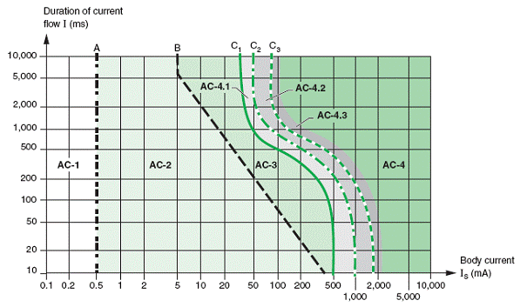
Choose one answer.
a. Krivulja A prikazuje gdje počinje opasno područje, a B područje opasno po život
b. Krivulja A prikazuje područje gdje osjećamo električni udar, a B područje kontrakcije mišića
c. Krivulja A prikazuje granicu osjetljivosti na struju, a B granicu mišićnih kontrakcija
d. Krivulja A prikazuje graničnu osjetljivost, a B graničnu opasnost
Correct
Marks for this submission: 1/1.
Question 6
Marks: 1
Za koje snage je moguć rad UPS-a u off-line modu?
Choose one answer.
a. za snage < 2kVA
b. moguć je za sve snage
c. za snage > 10kVA
d. za snage < 30kVA
Correct
Marks for this submission: 1/1.
Question 7
Marks: 1
Je li THD može biti veći od 1 (ili 100%)?
Choose one answer.
a. Da
b. Ne
Correct
Marks for this submission: 1/1.
Question 8
Marks: 1
Kod mreža TT tipa, koji uvjet mora biti ispunjen u smislu zaštite od električnog udara?
Choose one answer.
a. svi izloženi dijelovi moraju biti uzemljeni
b. svi izloženi dijelovi moraju biti nedostupni korisniku
c. svi izloženi dijelovi moraju biti zaštićeni prekidačima
Correct
Marks for this submission: 1/1.
9
Marks: 1
Utječe li na način priključka pojedinog potrošača tarifna politika lokalnog opskrbljivača?
Choose one answer.
a. Ne
b. Da
Correct
Marks for this submission: 1/1.
10
Marks: 1
Iz koje vrste oblaka obično nastaju udari groma?
Choose one answer.
a. Altostratusa
b. Stratokumulusa
c. Kumulonimbusa
d. Altokumulusa
Correct
Marks for this submission: 1/1.
11
Marks: 1
Najviši napon za opremu (highest voltage for equipment) je definiran prema IEC 60038 normi. Odnosi se samo na napone veće od 1000V. U kojim se uvjetima takav napon javlja u mreži?
Choose one answer.
a. U uvjetima kratkog spoja
b. Prilikom prijelaznih pojava
c. U uvjetima praznog hoda
d. U normalnim uvjetima
Incorrect
Marks for this submission: 0/1. ISPRAVLJENO
12
Marks: 1
U kojem su omjeru jalova i radna snaga kod asinkronih motora?
Choose one answer.
a. oko 0,7
b. oko 0,5
c. oko 0,1
d. okok 0,3
e. skoro 1
Correct
Marks for this submission: 1/1.
13
Marks: 1
Koji udarni napon mora podnijeti odvodnik klase II na mreži 230/400 V, prema IEC 60364?
Choose one answer.
a. 2.5 kV
b. 0.8 kV
c. 6 kV
d. 8 kV
e. 1.5 kV
Correct
Marks for this submission: 1/1.
14
Marks: 1
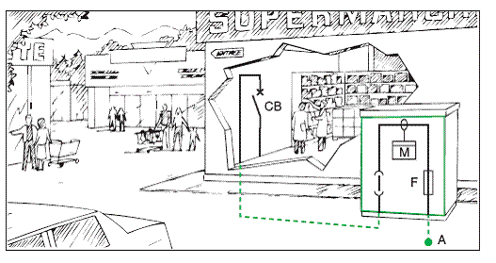
Na slici je prikazano uobičajino napajanje komercijalnog potrošača iz nn mreže. Oznaka M predstavlja?
Choose one answer.
a. Upozorenje da se radi o opasnom naponu
b. Glavni prekidač
c. Mjerenje potrošnje
d. Glavni osigurač
Correct
Marks for this submission: 1/1.
15
Marks: 1
Koji sudionici u gradnji moraju biti ovlašteni inženjeri i članovi komore? (tri točna)
Choose at least one answer.
a. Izvođač
b. Nadzorni inženjer
c. Revident
d. Projektant
e. Investitor
Correct
Marks for this submission: 1/1.
16
Marks: 1
Koje instalacije spadaju u beznaponske instalacije?
Choose at least one answer.
a. Instalacija zaštite od munje
b. RTV instalacija
c. Instalacija izjednačenja potencijala
d. Instalacija rasvjete
Incorrect
Marks for this submission: -0.5/1. ISPRAVLJENO
17
Marks: 1
Koja je granična vrijednost omjera svih Pmotora / Pn da bi se izbjegli problemi pri ponovnom pokretanju generatora?
Choose one answer.
a. 1/3
b. 1/5
c. 1/2
d. 1/4
Incorrect
Marks for this submission: 0/1.
18
Marks: 1
Koja Direktiva EU regulira područje energetske efikasnosti u energetskom sektoru?
Choose one answer.
a. 2006/32/CE
b. 2005/62/CE
c. 2006/11/EC
d. 1998/63/EC
Incorrect
Marks for this submission: 0/1. ISPRAVLJENO
19
Marks: 1
Na slici je prikazana selektivnost
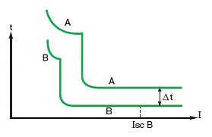
Choose one answer.
a. Strujnim stupnjevanjem
b. Vremenskim stupnjevanjem
c. Kombinacijom vremenskog i strujnog stunjevanja
Correct
Marks for this submission: 1/1.
20
Marks: 1
Ako želimo napajati potrošača vršnog opterećenja 100 kVA, koristit ćemo
Choose one answer.
a. srednji napon
b. visoki napon
c. niski napon
Correct
Marks for this submission: 1/1.
21
Marks: 1
Simbol na slici znači:

Choose one answer.
a. Zaštitu od preopterećenja
b. Prekidač
c. Rastavljač
d. Zaštitu od kratkog spoja
Correct
Marks for this submission: 1/1.
Question 22
Marks: 1
Osigurači tipa gG pružaju:
Choose one answer.
a. nadstrujnu zaštitu i zaštitu od struje kratkog spoja
b. samo zaštitu od kratkog spoja
c. samo zaštitu od preopterećenja
Correct
Marks for this submission: 1/1.
23
Marks: 1
Koja je maksimalna dozvoljena duljina po vodiču za odvodnike prenapona?
Choose one answer.
a. 10 m
b. 1 m
c. 2 m
d. 3 m
e. 0,5 m
Correct
Marks for this submission: 1/1.
24
Marks: 1
<!--[endif]-->Za TT shemu ne postoji granica duljine kruga ako je zaštita provedena pomoću RCD-a visoke osjetljivosti. Kod TN i IT shemu to ne vrijedi. Ako je zadano: U₀ (fazni napon) = 230V; S_{ph} (presjek faznog vodiča) = 1.5 mm^{2;} ρ (otpornost) = 22.5*10⁻³ Ωmm²/m; m (omjer presjeka faznog i zaštitnog vodiča) = 1; I_{a} = 1A. Kolika je dozvoljena duljina kruga za TN shemu?
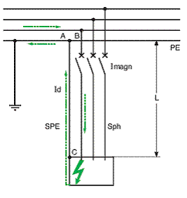
Choose one answer.
a. 6.1 m
b. 5.1 m
c. 5.1 km
d. 6.1 km
Incorrect
Marks for this submission: 0/1. ISPRAVLJENO
25
Marks: 1
Koliko iznosi struja kratkog spoja kod 300 kVA transformatora, 420 V, u_{sc}=4% u trofaznom sustavu ?
Choose one answer.
a. 17.86 kA
b. 10.31 kA
c. 5.95 kA
d. 8.78 kA
Correct
Marks for this submission: 1/1.

